Cantidad | Descripción | P.Unitario | Total
10000  10000  10,000  10,000  10,000  10,0000  10,000  10,000 | MOCHILA BASICA FABRICADA EN POLIESTER  CON IMPRESIÓN A DOS TINTA 3 POSICIONES  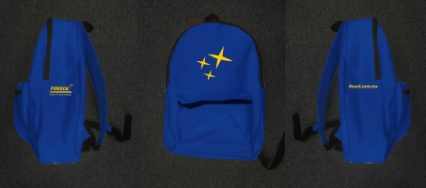  **LAPICERA FABRICADA EN POLIESTER    LAPIZ PROMOCIONAL  MATERIAL:MADERA  CON IMPRESIÓN A DOS TINTAS  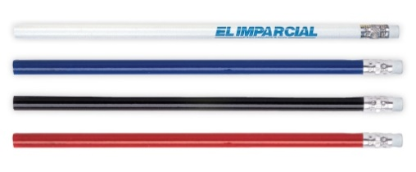  BOLÍGRAFO DE PLÁSTICO TRANSLÚCIDO Y MECANISMO DE CLICK  CON IMPRESIÓN A DOS TINTAS  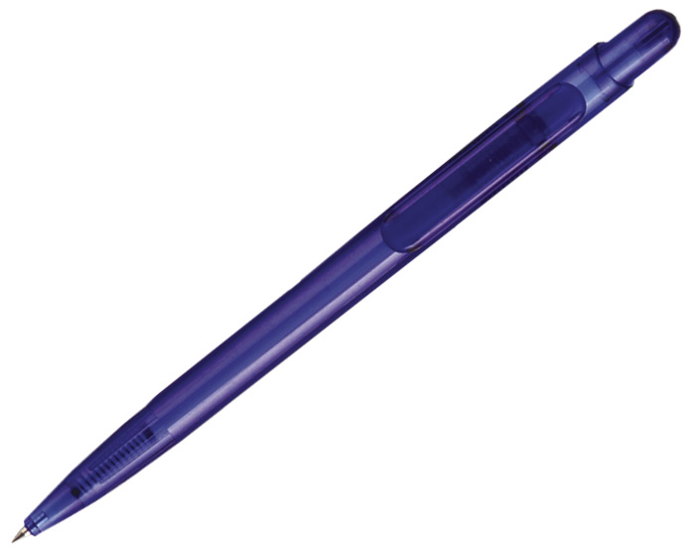  BOLÍGRAFO DE PLÁSTICO Y MECANISMO DE CLICK.  CON IMPRESIÓN A DOS TINTAS  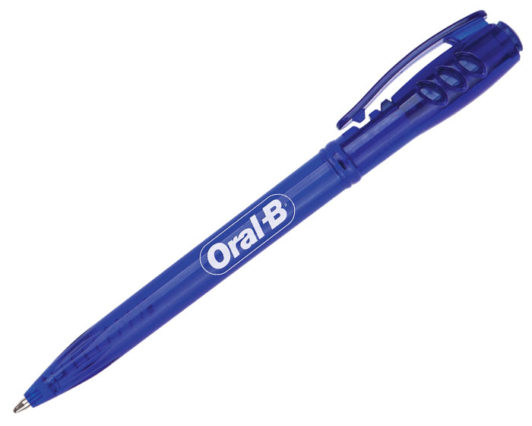  BOLÍGRAFO DE PLÁSTICO TRASLÚCIDO CON MECANÍSMO RETRÁCTIL  CON IMPRESIÓN A DOS TINTAS  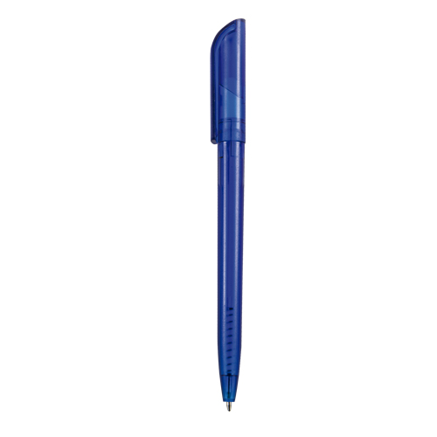  REGLA TRASLUCIDA A DOS TINTAS  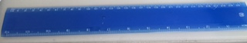  LIBRETA IMPRESA EN FORROS EN SULFATADA 12 PUNTOS, INTERIORES EN BOND DE 75 GRS A 1X1 TINTAS TERMIADO EN ESPIRAL PLASTICO CON PUNTAS SUAJADAS  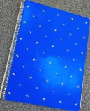 | $55.50  $ 12.20  $ 6.00  $ 5.60  $ 5.26  $ 5.56  $8.00  $ 29.00

